Evaluacija Državnog stručnog skupa Koncept prijenosa energije u ekosustavima u skladu s kurikulumima biologije, fizike i prirode

Prema analiziranim evaluacijskim upitnicima, oko 90% sudionika aktualnost sadržaja ovog Državnoga stručnog skupa ocijenilo je izvrsno.
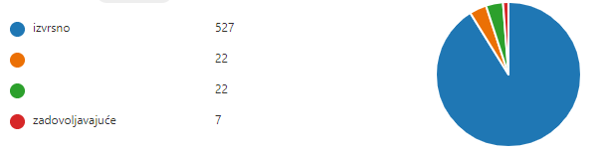
Navedena je velika primjenjivost tema u praksi, a oko 80% sudionika prepoznaje i njihov veliki značaj za osobni profesionalni razvoj.
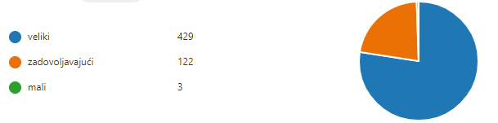
Sva predavanja i primjeri dobre prakse između 77% i 95% ocijenjeni su kao izvrsni.
Opća prosječna ocjena skupa je vrlo visoka, čemu u prilog govore i komentari sudionika.


Sudionici su imali i mnogo ideja za buduće skupove. Najčešće su navodili da treba više ovakvih interdiciplinarnih skupova, i uživo i online te uključivanje i drugih predmeta iz STEM područja. Posebno su zadovoljni izborom predavača te primjerima iz prakse kojih treba biti što više. Predlažu nešto manje predavanja kako bi bilo više vremena za raspravu. Sudionici predlažu i neke konkretne teme koje sun am smjernica i za organiziranje budućih skupova.

